**CLASE 2 GIT/GITHUB**

(22) 💥 ¿Cómo instalar GIT? Crea tu primer repositorio 2021 🗄️|EXPLICACIÓN FÁCIL 🚀 | Introducción a GIT #2 - YouTube

https://www.youtube.com/watch?v=RAN58Qjf5uY

Link del GitHUB: https://github.com/TeoriaSQA/PruebaGitGithub.git

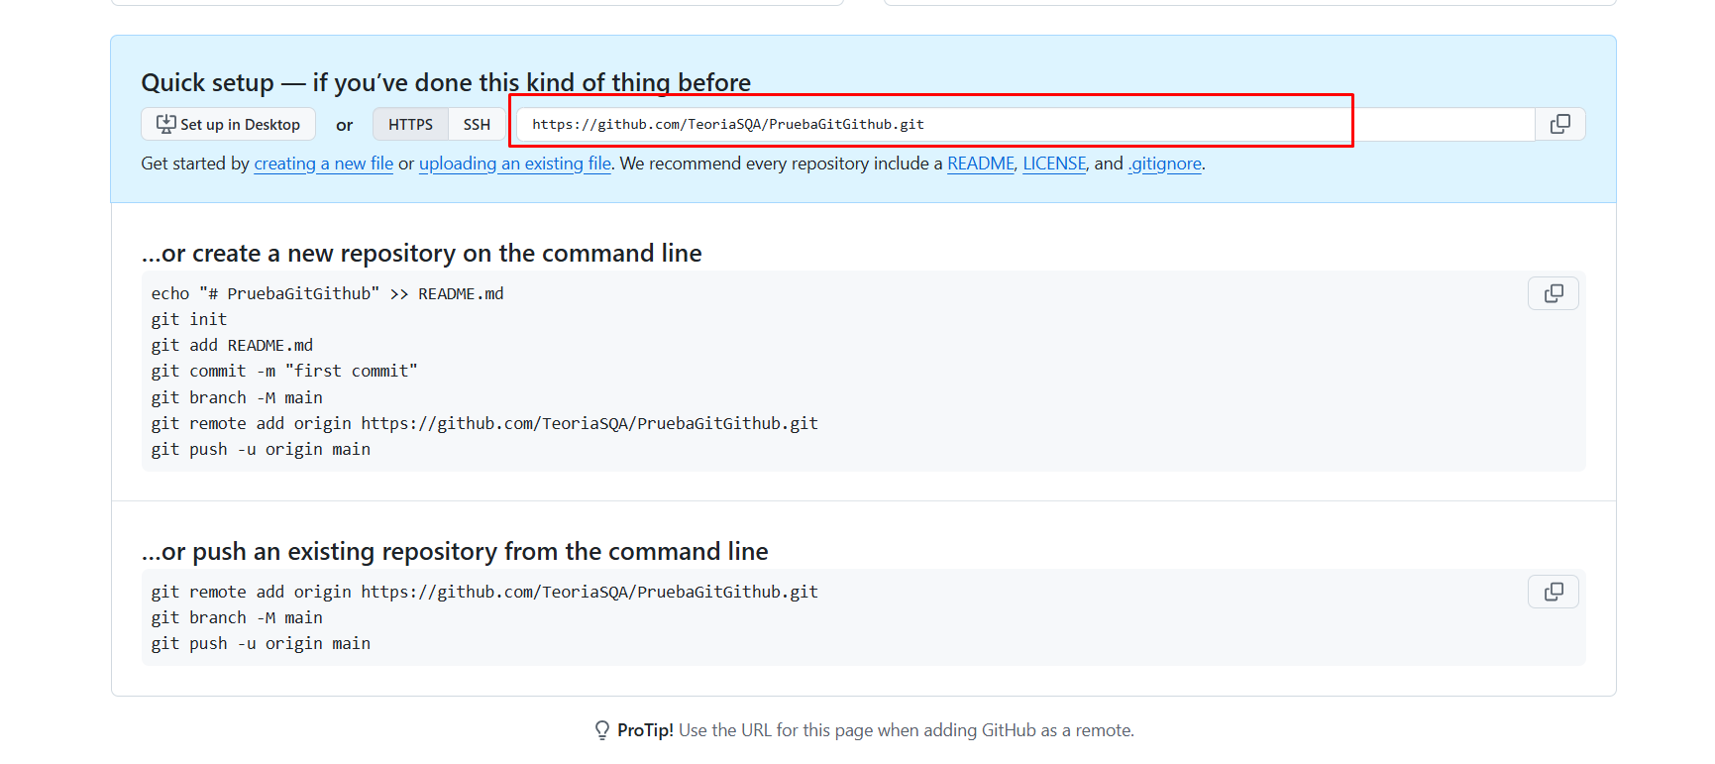

Transcript:

(00:00) para todos soy luisina y bienvenidos a un nuevo vídeo en donde en todo que [Música] bueno gente en el vídeo de vamos a ver el paso a paso de cómo instalar git que es el sistema gestor de versiones más utilizado en el mundo sobre todo hoy por hoy en la industria del software que es la que nos interesa a nosotros así que si les gusta este vídeo y todas estas acciones que vamos a arrancar de git por favor del la ameg gusta suscriban cederle clic a la campanita déjenos sus comentarios sus opiniones síganos en las

(00:39) redes sociales y en la toco acá a mí y no se olviden que si quieren colaborar con este contenido gratuito de todo com tiene los links abajo de café city by me ecofín que nos ayudarían un montonazo a poder seguir con este proyecto vamos entonces al paso a paso de la instalación bueno gente como siempre cuando voy a hacer un tutorial estamos en nuestro fiel amigo google donde voy a poner las palabras clave para que me busquen la versión que necesitamos de gif voy a hacer es poner descargar git fíjense que se me aparece la sugerencia

(01:09) y tenemos acá la primera opción de google que es la página oficial de git gif scm puntocom en el apartado de los reds vamos a hacer clic acá y nos lleva automáticamente a la página oficial de descarga y tienen que fijarse acá arriba que ésta sea la url y no otra bien entonces acá tenemos los distintos sistemas operativos que podemos seleccionar si ustedes tienen mac van a ir por max y tiene en linux van a ir polinosis tienen windows van a ir por windows y van a tener las distintas instrucciones de cómo descargarlo en mi

(01:41) caso voy a descargar la última versión que hay para windows hoy mayo de 2021 así que las 2.30 y 1.1 tengan en cuenta que si ven este vídeo más tarde es decir si no están viendo en el mes de mayo de 2021 muy probablemente hace una versión mucho más nueva que ésta que eso les estoy mostrando o incluso que esta pantalla alba ha cambiado bien vamos a hacer clic en done web automáticamente no sabré si para descargar vamos a descargarlo y vamos a esperar que descargue mientras descargue pónganle me gusta es suscriban

(02:19) saca abajo si tú ya no lo hicieron que el 70 los que me en los vídeos no están suscritos gente demos una mano suscribiéndose dándole me gusta bien como pueden ver ya terminó de la descarga voy a hacer clic en el ejecutable y vamos a comenzar la instalación directamente acá tenemos todo lo que es el contrato vamos a ponerle install esperamos que instale yo la tenía una versión previa así que lo que hace es actualizar me la versión anterior que yo tenía instalada si ustedes van a tener una instalación probablemente nueva

(02:56) y una vez que termine lo que vamos a hacer es poner launch git bass que lo que hace es abrirnos la consola de git bien vamos a hacer eso vamos a poner lounge feedback y lo que va a hacer es directamente abrirnos la consola de git si logramos esto gente y llegamos hasta acá al punto de que nos abre la consola es porque ya tenemos git correctamente instalado en nuestra computadora bien vamos a hacer una prueba a ver de si es así vamos a hacer un comando básico y vamos a posicionarnos en alguna carpeta bien lo que hice acá para darle un poquito más

(03:34) las letras de los comandos de la consola para que ustedes la puedan ver mejor y más grande que sea mucho más visible que vamos entonces a probar ubicarnos en una carpeta e inicializar git en esa carpeta que tengamos para después poder versionar los archivos que coloquemos ahí que voy a hacer voy a poner cd que es el comando que se utiliza para ubicarnos en una carpeta y voy a poner la url de la carpeta en cuestión es en la carpeta en la que quiero acceder vamos a poner cd y voy a colocar la url de la carpeta a

(04:08) la que quiero acceder en este caso es una carpeta que se llama prueba allí que la puse en mi escritorio una vez hecho esto van a ver que nos ubica si en esa carpeta en la que estamos y para verificar si podemos inicializar git tenemos que poner kit una vez hecho esto gente ya nos dice que sea inicial izado un repositorio vacío en la ubicación que le acabamos de indicar y automáticamente tenemos nuestro primer repositorio local inicial izado con git espero que seas entendido por la gente eso fue todo por hoy espero

(04:42) que se haya entendido vimos básicamente cómo descargar git cómo instalarlo en windows y cómo ubicamos en una carpeta y poder inicializar nuestro primer repositorio obviamente vamos a seguir con esta serie de vídeos de iu donde vamos a explicar qué es un repositorio que es un repositorio local que el git cómo utilizar diferentes comandos así que no te pierdas los vídeos que se siguen y para ello seguimos de nuestras redes sociales dale clic a me gusta suscribirte clic en la campanita para enterarte todas las notificaciones y nos

(05:09) vemos en un próximo vídeo en donde en todo cosas [Música]